УФИМСКИЙ ГОСУДАРСТВЕННЫЙ АВИАЦИОННЫЙ ТЕХНИЧЕСКИЙ УНИВЕРСИТЕТ

Кафедра ТС

Курсовая работа

по курсу

"Электромагнитные поля и волны"

Выполнил:
студент группы МКС-311
Розумняк Д.Н.

Проверил:
ЛощенковА.А.

УФА – 2004

Вариант № 17.
Часть № 1.
Дано:
R₁=2,3мм=2,310⁻³м;  h=18мм=1810⁻³м;  d=20мм=2010⁻³м;  U=370В;  ε=3,1;  Рисунок № 7. | Радиус первой металлической трубы;  Радиус второй металлической трубы;  Расстояние между центрами труб;  Приложенное напряжение;  Относительная диэлектрическая проницаемость.

1. Рассчитаем емкость системы на единицу длины. Найдём фиктивный заряд и его геометрическое расположение.
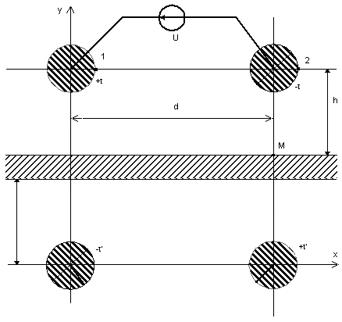
1.Фиктивные заряды расположим в центрах проводников;
Формула для расчёта потенциала в точке имеет вид:
Для точки (x,y):
Потенциал точки 1:
Потенциал точки 2:
Т.к. ,тогда
Найдём ёмкость системы на единицу длины C.
Найдём значение фиктивный заряда:
2. Потенциал поля:
;
В плоскости KF y=2h, поэтому:
Примем потенциал точки 2 , тогда
Отсюда
А=184,97 В.
Т.о.
График распределения потенциала поля в плоскости KF:

Найдём напряжённость электрического поля в плоскости KF:
График распределения напряжённости электрического поля в плоскости KF.
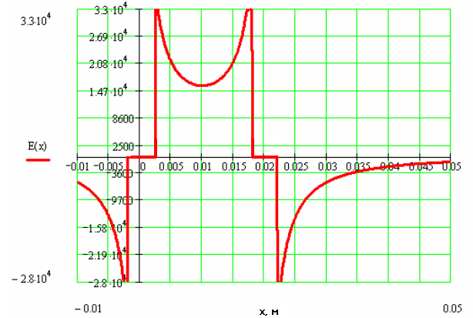

3. Рассчитаем потенциал поля в любой точке:
Найдём E_{x} и E_{y}
Для точки M(d,h);
M(0,02;0,018)
E_{x}=0 В/м.
E_{y}=5,873В/м.
Е=5,873 В/м;
D=ε₀εE=16,121*10⁻⁸ Кл/м²;
P= ε₀(ε-1)E=10,914*10⁻⁸ Кл/м²;
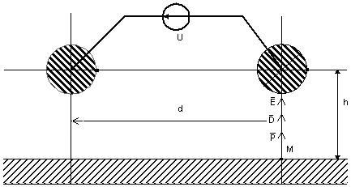
4. Проведём эквипотенциаль с потенциалом, равным 0,25U, где U – приложенное напряжение.
-уравнение эквипотенциали.
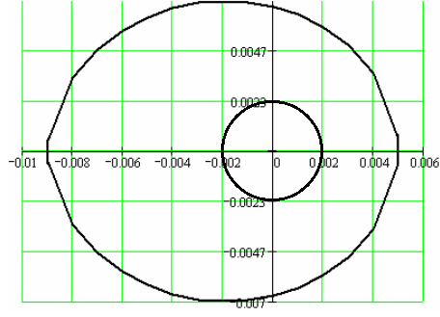

Часть № 2.
Дано:
I_{m}=4,9А;  R=2,7мм=2,710⁻³м;  σ=0,9210⁷ Cм/м;  μ=1000;  f=180Гц;  n=7. | Амплитудное значение синусоидального тока;  Радиус проводника;  Удельная проводимость материала;  Относительная магнитная проницаемость;  Частота;  Коэффициент.

По круглому цилиндрическому проводнику протекает синусоидальный ток i=I_{m} sin ωt, А.
Радиус проводника R, удельная проводимость материала σ, относительная магнитная проницаемость μ.
Определить плотность тока и напряженность магнитного поля внутри проводника. Числовой ответ дать для точек, находящихся на расстоянии от оси провода r=0; r=0,25R; r=0,5R; r=0,75R; r=R при двух частотах: f и nf.
Построить графики зависимостей модулей плотности тока и напряженности магнитного поля от r.

1. Определим плотность тока и напряженность магнитного поля внутри проводника при f=180Гц.

Предполагаем, что обратный провод не влияет на поле в прямом.
Для цилиндрического проводника плотность тока определяется по формуле:
, где
j_{m0} – амплитудное значение плотности тока на оси провода.

Напряжённость магнитного поля равна:

Бесселевы функции J₀(qr) и J₁(qr) от комплексного аргумента
$\text{qr}=r\sqrt{{\text{ωσμ}}_{a}}\sqrt{−i}$ (2.13)
тоже являются комплексами и могут быть представлены в показательной форме:
$$J_{0}(\text{qr})=b_{0}e^{{iβ}_{0}}$$
$J_{1}(\text{qr})=b_{1}e^{{iβ}_{1}}$,
где b₀-модуль, а β₀—аргумент функции J₀(qr); b₁-модуль, а β₁—аргумент функции J₁(qr).

Аргументами β₀ и β₁ пренебрегаем и не используем в вычислениях, т.к. графики строятся по значению модуля функции Бесселя. Т.е. запишем это в виде:
Заряд считаем по формуле:

- на поверхности трубы.
По таблице находим , это значение будет во всех последующих расчётах для частоты f.
1.1. При r=0 (В центре проводника).

1.2. При r=0,25R.

Далее всё считается по аналогии, для простоты восприятия запишем результаты расчётов в таблицу.
r | 0 | 0,25R | 0,5R | 0,75R | R
r, м | 0 | 0,000675 | 0,00135 | 0,002025 | 0,0027
 | 0 | 2,44078 | 4,88156 | 7,32234 | 9,76312
 | 1 | -0,221423 | -6,229914 | -3,634316 | 138,79399
 | 0 | 1,73276 | -0,359876 | -20,36863 | 59,427743
 | 17575,1462 | -3891,4457 | -109526,15 | -63937,124 | 2441135
 | 0 | 8,421736 | -1,75135 | -99,0481 | 288,983

2. Определим плотность тока и напряженность магнитного поля внутри проводника при nf=f=1260Гц.

- на поверхности трубы.
По таблице находим , это значение будет во всех последующих расчётах для частоты nf.

2.1. При r=0 (В центре проводника).

2.2. При r=0,25R.

Далее всё считается по аналогии, для простоты восприятия запишем результаты расчётов в таблицу.

r | r | 0,25R | 0,5R | 0,75R | R
r, м | 0 | 0,000625 | 0,00135 | 0,002025 | 0,0027
 | 0 | 6,457699 | 12,9154 | 19,37098 | 25,8308
 | 1 | -8,85911 | 138,7939 | 138,7939 | 138,7939
 | 0 | -7,461776 | 59,427743 | 59,427743 | 59,427743
 | 46520,124 | -412115,12 | 6457157,1 | 6457157,1 | 6457157,1
 | 0 | -36,285 | 288,983 | 288,983 | 288,983

График зависимости модуля плотности тока магнитного поля от r.
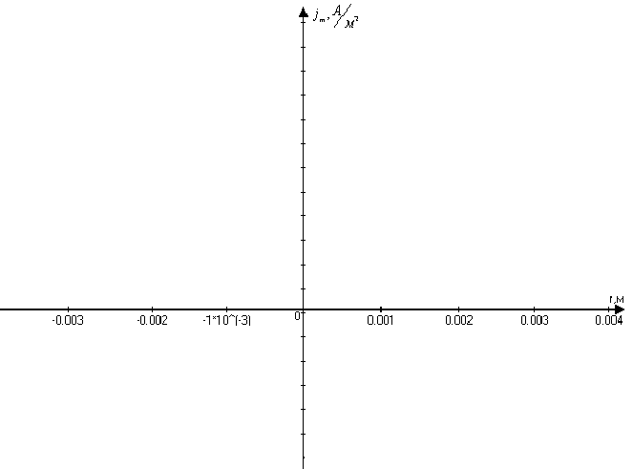
“Тонкая” линия при частоте f=180Гц; “Жирная ” линия при частоте nf=1260Гц.
График зависимости модуля напряженности магнитного поля от r.
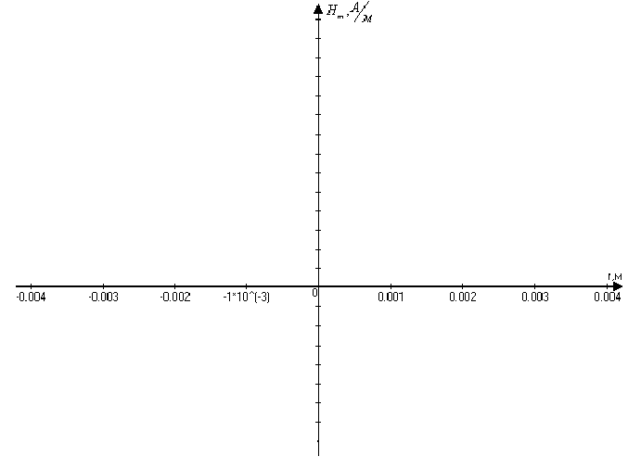

Выводы:
- При увеличении частоты f, магнитное и электрическое поля вытесняются от центра к стенкам цилиндрического провода (“поверхностный эффект”).
- При увеличении r от 0 до R, j_{m} увеличивается в ‘b₀’ раз.
- При увеличении r от 0 до R, H_{m} увеличивается в ‘b₁’ раз.

Часть № 3.
Дано:
l=1010⁻²м;  I_{m}=90А;  R=500м;  R_{А}=0,42м;  θ_{А}=330град;  R_{В}=350м;  θ_{В}=320град. | Длина отрезка прямолинейного провода;  Амплитудное значение синусоидального тока;  Радиус сферы;  Координаты точки А в сферической системе координат;  Координаты точки B в сферической системе координат.

По отрезку прямолинейного провода длиной l проходит переменный ток i = I_{m}sin10⁸t, A. Среда, окружающая провод, - воздух. Считать, что со средней точкой отрезка провода совмещено начало отсчета сферической системы координат и что ось отсчета углов совпадает с положительным направлением тока в проводе.

1. Построим полярную диаграмму зависимости от угла θ модуля среднего за период значения вектора Пойнтинга в точках сферы радиусом R.
Ток i = I_{m}sin10⁸t, A → ω=10⁸;
Оценим дальность точек находящихся на сфере (Расстояние R).
, значит точки лежат в дальней зоне.
Тогда
, среднее значение равно:
$$H_{\text{ср}}=\frac{I_{m}l\text{sin}θ}{2\sqrt{2}Rλ}\text{.}$$
$\vec{E}={\vec{α}}_{0}E_{θ}={\vec{α}}_{0}z_{В}\frac{I_{m}l\text{sin}θ}{2Rλ}\text{cos}(ωt−ω\frac{R}{V}+ϕ_{i})$, среднее значение равно:
$$E_{\text{ср}}=\frac{z_{В}I_{m}l\text{sin}θ}{2\sqrt{2}Rλ}\text{.}$$
Для воздуха $z_{B}=\text{120}π,\text{Ом}$.
Диаграмму зависимости векторов Е и Н в дальней зоне от угла θ называют диаграммой направленности.
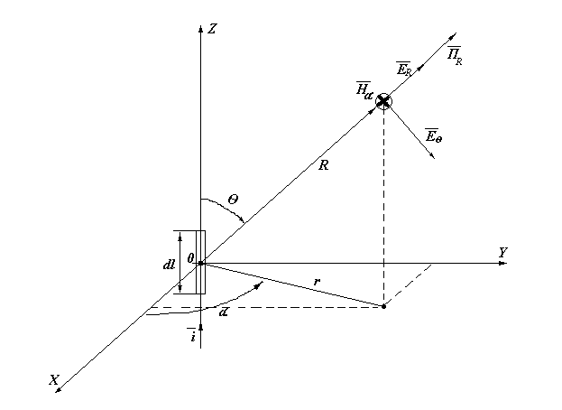
Выражение вектора Пойнтинга для дальней зоны:
Модуль вектора Пойнтинга (мгновенное значение):
Вектор Пойнтинга направлен по радиусу, а среднее значение его модуля за период :

По этой функции построим полярную диаграмму зависимости от угла θ модуля среднего за период значения вектора Пойнтинга в точках сферы радиусом R.
2. Запишем выражения для мгновенных значений векторов напряженности электрического и магнитного полей в точках А и В, предварительно выяснив, в какой зоне поля находится каждая точка.
Ток i = I_{m}sin10⁸t, A → ω=10⁸;
Оценим дальность точек A и B.

2.1. Точка А (R_{А}=0,42м).
- значит точка A находится в ближней зоне.
В этом случае в компонентах электромагнитного поля остаются слагаемые с наивысшим порядком.
Мгновенные значения напряжённости электрического ( и ) и магнитного () поля вычисляем исходя из формул.
$\overset{}{H_{α}=\frac{\overset{}{I_{m}⋅l\text{sin}θ_{А}⋅е^{−iω\frac{R_{А}}{V}}}}{4{πR}_{А^{2}}}}$;
$E_{R}=\frac{−{\text{iI}}_{m}l\text{cos}θ_{А}⋅е^{−iω\frac{R_{А}}{V}}}{2{πR}_{А^{3}}{\text{ωε}}_{о}}$;
$E_{θ}=\frac{−{\text{iI}}_{m}l\text{cos}θ_{А}⋅е^{−iω\frac{R_{А}}{V}}}{2{πR}_{А^{3}}{\text{ωε}}_{о}}$;
Мгновенные значения:
;

;

;

2.2. Точка B (R_{B}=330м).
- значит точка A находится в дальней зоне.
Мгновенные значения напряжённости электрического () и магнитного () поля вычисляем исходя из формул.
;
;

Мгновенные значения:
Для воздуха волновое сопротивление будет иметь вид: $z_{B}=\text{120}π,\text{Ом}$.

